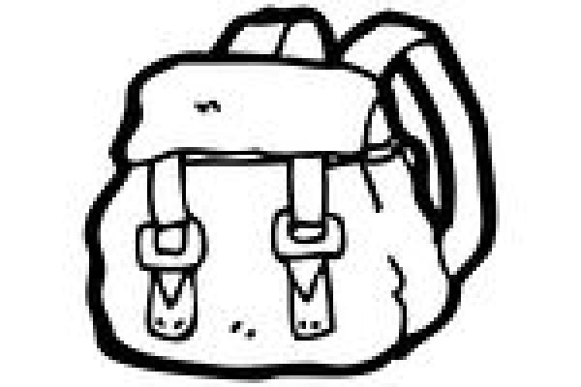
PLECAK
WRZESIEŃ – PAŹDZIERNIK 2017

Spis treści:

- Wybory do samorządu
- Wyjazd na Podhale
- Jesień
- Nowi nauczyciele
- Dzień Nauczyciela

Wybory do Samorządu Uczniowskiego

Dnia 14.09.2017r. w naszej szkole odbyły się wybory do samorządu uczniowskiego. Wyniki okazały się następujące:

Przewodniczący: Szymon Czosnowski

Zastępca przewodniczącego : Zuzanna Woźna
Członkowie : Oliwia Staszak, Agata Antkowiak

Opiekun samorządu : Tomasz Kasprzak

Życzymy wytrwałej i sumiennej pracy przez cały rok .

Wyjazd na Podhale
We wrześniu delegacja z naszej szkoły razem z panem mjr. Włodzimierzem Bystrzyckim PS „Dzielny” odwiedziła Podhale, czyli rodzinne strony pana majora. Wycieczka trwała trzy dni.
Pierwszego dnia miało miejsce światełko w domu pielgrzyma razem z występem grupy regionalnej „Miętusianie” oraz drobnym poczęstunkiem.
Drugiego dnia wycieczka została zaproszona na dzień patrona do szkoły w Cichem. Po uroczystej akademii pan major oraz uczniowie pojechali zobaczyć Dolinę Chochołowską, czyli miejsce obozu pana majora za czasów, kiedy walczył w partyzantce.
Trzeciego dnia pojechaliśmy na wycieczkę do Zakopanego odnaleźć dom „Dzielnego” oraz pod pomnik „Ognia”. Tego samego dnia pan Włodzimierz Bystrzycki wraz z wolontariuszami z naszej szkoły szczęśliwy wrócił do domu.

Od 22 września do 21 grudnia
Jesień w utworach:
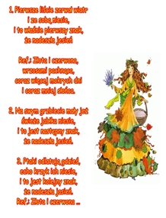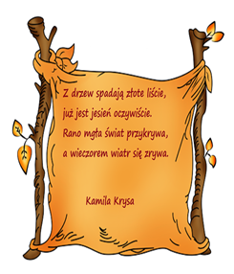
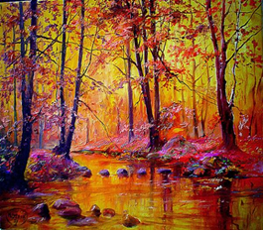
Nowi nauczyciele: WYWIADY

Beata Tomaszewska
( nauczycielka j. angielskiego w klasach 0,3)
1.Jakie są Pani zainteresowania?
BT. Moje zainteresowania to: podróżowanie, fotografowanie, czytanie thrillerów.
2. Czy podoba się Pani nasza szkoła?
BT. Tak, oczywiście.
3. Dlaczego Pani wybrała zawód nauczyciela i dlaczego akurat j. angielski?
BT. Ponieważ od zawsze interesowały mnie języki obce, w szczególności język angielski. To jest główny powód dla którego wybrałam sobie taki kierunek studiów. Natomiast jeżeli chodzi o zawód nauczyciela to moja pasją było przekazywanie wiedzy innym osobom, dlatego zawód nauczyciela jest zawodem ku temu najbardziej odpowiednim.

Beata Ptak:
(nauczycielka j. niemieckiego w klasach gimnazjalnych i 7 SP)
1. Czy podoba się Pani w naszej szkole?
BP. Tak.
2. Jakie ma Pani zainteresowania?
BP. Języki obce w tym szczególnie język niemiecki.
3. Czy uczniowie są mili?
BP. Bardzo.
Karolina Jasnowska
(nauczycielka edukacji wczesnoszkolnej w klasie 3a)
1. Jakie są Pani zainteresowania?
KJ. Moje zainteresowania to jazda konna oraz motoryzacja zabytkowa.
2. Czy Pani podoba się nasza szkoła?
KJ. Tak.
3. Dlaczego Pani wybrała zawód nauczyciela?
KJ. Ponieważ wolę pracę towarzyską, z innymi ludźmi i według mnie jest to przyjemny zawód.

4. Dziękuję Paniom za udzielenie wywiadu.

Dzień Nauczyciela

Wszyscy nasi kochani nauczyciele dla swoich uczniów cierpliwości mają wiele. Za naukę, za trud jaki jest wkładany przeogromny bukiet życzeń dziś składamy. Życzenia szczere, prawdziwe z uczniowskich serc płynące. Jak świeże kwiaty pachnące, kwitnące na naszej polskiej łące.

Dziękujemy za pokazanie nam, że porażki mogą nas czegoś pożytecznego nauczyć, że gdy przeżywamy trudności, możemy odkryć swą siłę, że miłość i życzliwość często znajdujemy w najciemniejsze dni.

Do następnego razu!!!

Redaktorzy:
Franciszek Kasprzak
Paulina Śmierzchalska
Zuzanna Woźna
Małgorzata Tomczak
Opiekun:
Magdalena Kubacka

